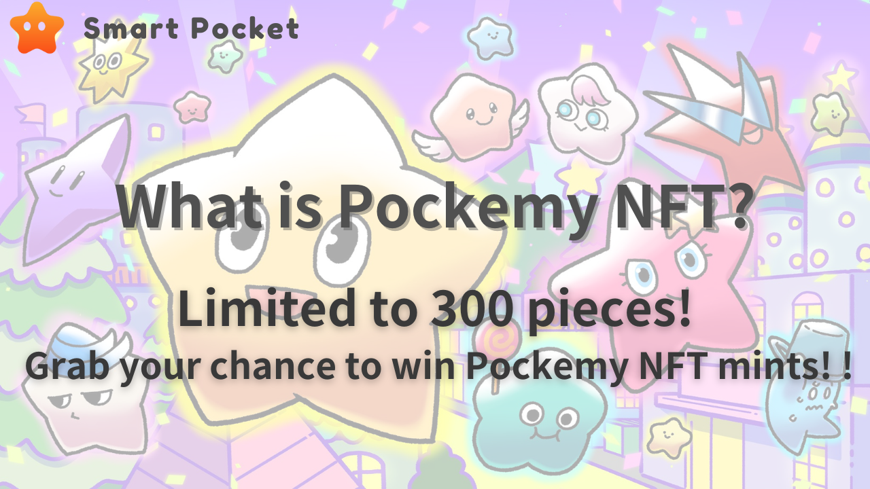
Mo kaabo, awọn onkawe si ti Iwe irohin squapine!
Ninu akọsilẹ yii, a yoo ṣafihan ohun kikọ Osise Smart Smart Smart "apo".Ni afikun, a yoo tun ma jẹ ki o jinle si awọn ẹya ti o wuyi ti nft nibi, alaye Mint rẹ, ati lilo.
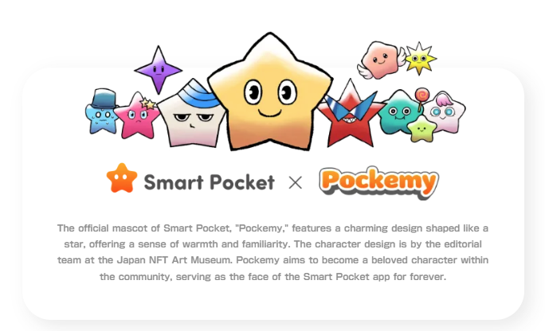
Apoti jẹ Vibrant kan, ohun kikọ irawọ irawọ iyara, ati pe eniyan rẹ lagbara, ati pe o dabi ọmọ ile-iwe ile-iwe akọọkan ti ọkunrin ti o jẹ igbagbogbo lori Dodge, ṣugbọn o jẹ ifihan nipasẹ iwa rere.Awọn ohun kikọ ti o han ninu iṣẹ naa ni apẹrẹ alailẹgbẹ ti o fun ọ laaye lati lero awọn abuda ni wiwo lati orukọ rẹ, irisi ati ikosile.Itan ti awọn ohun kikọ 11, pẹlu pockey, ni ihuwasi tirẹ ati ṣẹda wiwo agbaye.
Tẹ ibi fun awọn alaye ti ohun kikọ kọọkan
Ẹya agbaye ti o wuyi jẹ ẹgbẹ Echen Eedi "Ẹka ọlọpa Ilu Japan", eyiti o serialies orisirisi mfter ni Ile ọnọ ti Japan.Ẹgbẹ yii, yo nipasẹ olootu -in -fief ti isokuso, ni apẹrẹ ohun kikọ ninu iṣẹ yii, Markotoko, ti o wa ni itọju apẹrẹ ohun kikọ, ati iresi funfun, gbogbo eyiti o ni inira, aworan ti o ni inira, Kun, ipilẹ, ati ipilẹṣẹ ti o ni agbara lati mu gbogbo awọn ilana ti wa ni apejọ.
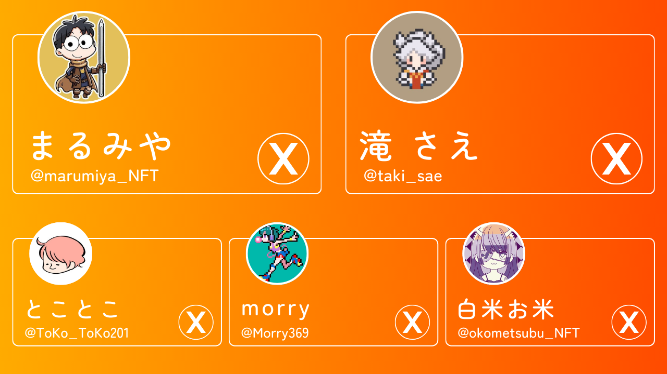
[Account Team X Account]
Marimiya (@marumiya_nt)
Paapaa isosileomi (@taki_saeae)
Topoko (@ Tokyo_Toko201)
Morry (@ Morry369)
Iresi iresi funfun (@@oketsbubu_nft)
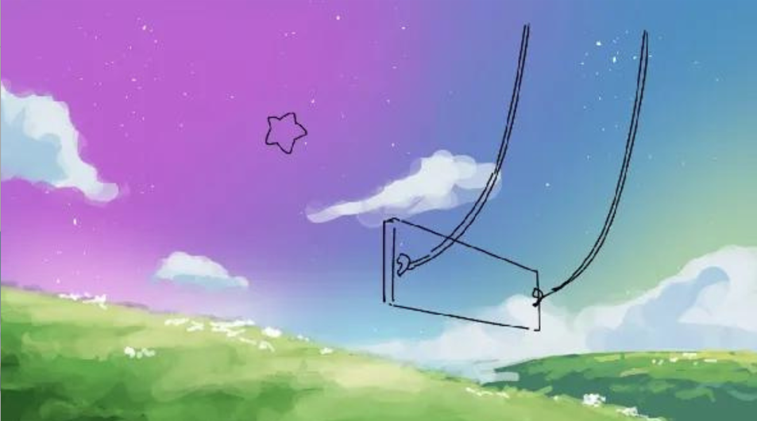
Ni afikun, bi awọn iroyin lati ṣe ayọ, iṣelọpọ ihuwasi ti apo ti Amẹrika ni Amẹrika, ati iran nla ni Tokyo ti pinnu.O le gbadun ifarada ti ohun elo wuyi yii n ṣiṣẹ ni Ropponti, Shinjuku, ati Ikebukuro, ikori kapupo ni Shibuya.Eyi yoo fi afilọ ti apo si awọn eniyan diẹ sii.
🌟 itusilẹ idanilaraya akọkọ lati osise
Ohun idanilarakọ akọkọ ti ile-ajo bayi nrterture nikẹhin.
A n gbero lati tusilẹ "apo" ni Oṣu Kẹta 2024.Gbigba gbigba yii ṣe apejuwe idasilẹ ipilẹ, awọn ẹya ara ẹrọ, ati towólili ni isalẹ.
Akoko ifisilẹ: Oṣu Kẹwa 2024
Nọmba ti awọn ege ti oniṣowo: awọn aṣọ ibora mẹta to lopin
Ọna Mint: O ṣeeṣe pẹlu SP awọn aaye nikan
Gask ọya: patapata free
Blockchain: Ethleeum
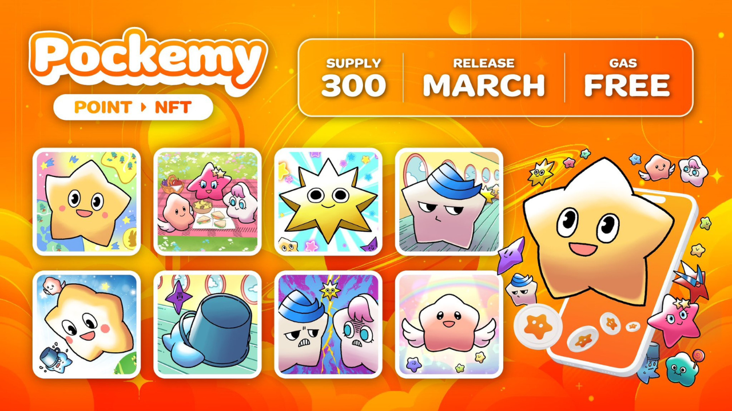
Eleda: Ti iṣelọpọ nipasẹ Ẹgbẹ Eedi Eedi "Ilu Ilu Ilu Japan Muellom"
Ojuami kan: Gbogbo awọn ege 300 jẹ awọn aworan oriṣiriṣi
Ihuwasi: Awọn oriṣi 11 ti awọn ohun kikọ silẹ wa
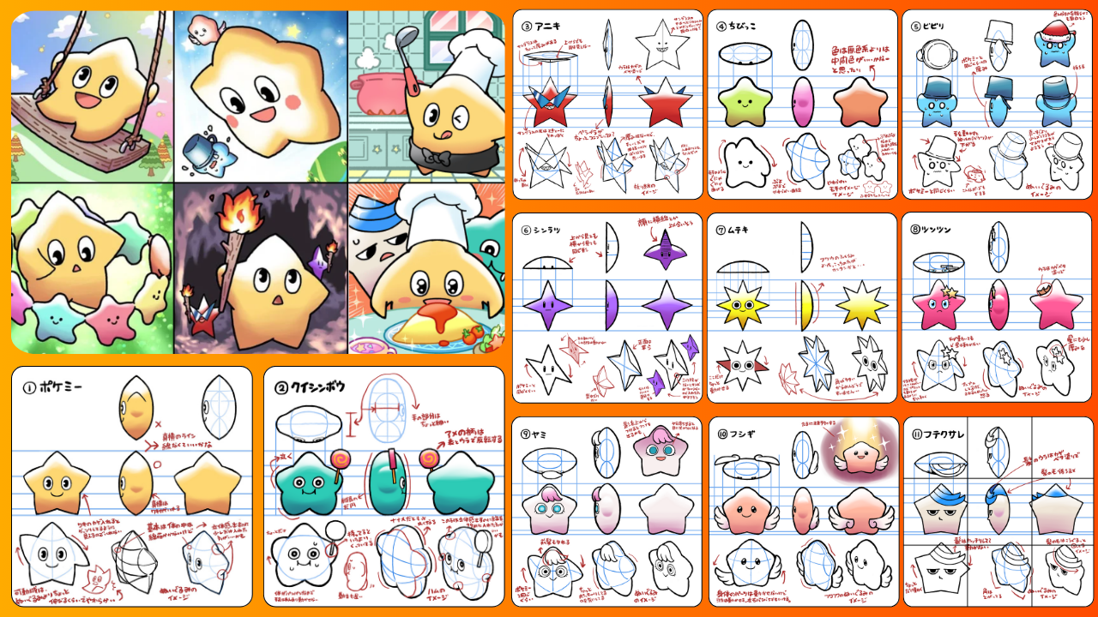
Awọn baaji ipo: wa ni ibamu si nọmba ti NFT ti o jẹ ati nọmba awọn ojuami ti o gba
O le jogun awọn bireti pẹlu ipo ni ibamu si nọmba ti NFTS ti o ni ati nọmba awọn aaye ti o jo'gun .enjoy ọpọlọpọ awọn ọkọ ofurufu pẹlu gbigbọn!pic.twitter.com/lswswspnx0cm0
Ere Ere: O kan ni o kan nft nft ati pe iwọ yoo gba ẹbun oṣooṣu kan
Ṣe iwọ yoo fẹ lati kopa ninu jiji ọfẹ? Ogbin Ikun Ọfẹ
Iṣẹ Iwuwo Ile-iṣẹ SFF: Smart apo ti o gbọn ni igba kọọkan ti o ra tabi ta nft, awọn aaye ni a fun ni awọn olura ati awọn ti o n ta.
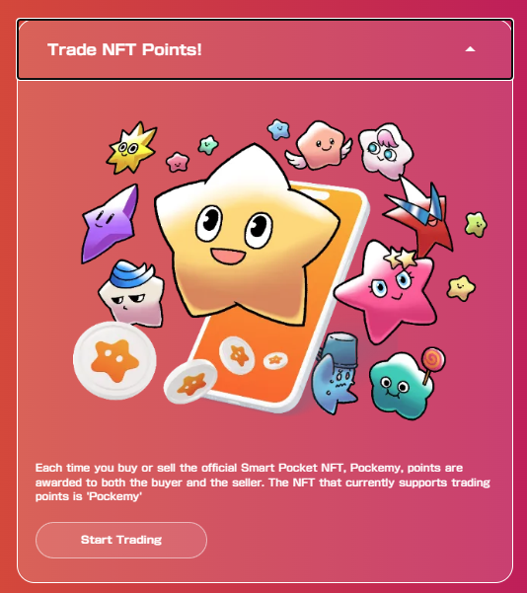
Millemite yii ni iye to ṣọwọn pupọ nitori nọmba to lopin.Nipa gbigba Apockemynt, o le gbadun iriri pataki ati awọn ere bi ọmọ ẹgbẹ agbegbe apo apo ti o gbọn.
Maṣe padanu anfani yii lati ni iriri ipakiri imoye ti aworan oni nọmba ati imọ-ẹrọ.
Apoti apo ti ṣe ifamọra ifilọlẹ toga kariaye, pẹlu ọsẹ marun marun ni China.Ni afikun, igbohungbona igboro meime dojukọ ohun kikọ ti o joobu ti o jù Apoti Sami "ti wa tun ngbero, iyara titẹsi sinu ile itaja nft.
Ọsẹ-ọsẹ Top 5 🗯️ Kini ni ijiroro julọ julọ ti o jiroro julọ nipasẹ awọn oṣere NFF ni ọsẹ to kọja?Mo gba awọn iṣẹ iṣaaju 5 pẹlu akọle ti o ga julọ.Ati alaye kukuru diẹ ninu ifihan I️ PIC.Twitter.com/mdxicbpzme
Awọn olupin ti ni idinamọ fun jegudujera.Ifẹ si ati tita awọn aaye SP ti ni idinamọ.SP awọn aaye ni o pin ọfẹ ti idiyele ati pe o le jo'gun ọpọlọpọ awọn aaye SP ninu app naa.Ṣọra ti aiṣedede!
Ṣe idanimọ ti leewọ ireje ninu olupin naa.O ti ni idinamọ gidigidi lati ra ati ta awọn aaye to minsps ti pin ọfẹ ọfẹ ati pe o le jo'gun ọpọlọpọ SP laarin app naa.Ṣọra fun jegudujera!pic.twitter.com/ygu4loh9f
Packetmycy kii ṣe dukia oni-nọmba kan nikan, ṣugbọn igbadun igbadun ati iṣawari agbaye ti akoko wẹẹbu wẹẹbu.Ilowosi ni gbigba lopin jẹ ibalopọ ti o peye.Jẹ ki a ṣe apo smati pẹlu wa lati ṣe 2024 ọdun ti o dara julọ!
Ti o ba nifẹ si apo ile-iṣẹ rẹ, jọwọ tẹle akọọlẹ X osise pẹlu "Iwe irohin Smapke".
Account X ti Osise: HTTPS: //twitter.com/scapottacket
Didflard osise: https: //discor.com/invite/smartpocketppocket
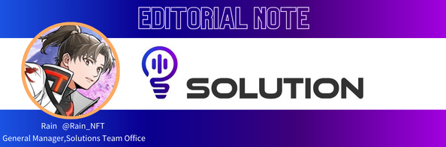
O jẹ Iyika kan ti o le gba nft ni aaye ti o kan gba iṣẹ ṣiṣe ati NFIT funrararẹ ni iṣẹ iṣiṣẹ aifọwọyi!Akoko ti nfla le jo'gun n bọ laipẹ!Ni afikun si ipa-ipa ti o lagbara julọ, gbogbo awọn ege 300 ti fa nipasẹ Ile-iṣọ NFA ti Japan jẹ ipele ti ohun elo ti ohun kan, nitorinaa o niyanju lati ṣe ifọkansi fun akoko Mint. Lati ṣe .Pẹlupẹlu, ni Smaratpotta, nọmba ti awọn nfts kan pato, bii Pokemy NFT, nitorinaa o le gba awọn àmi gẹgẹ bi ipo, nitorinaa o fẹ lati ṣe ifọkansi fun pinpin Atẹle!Nitoribẹẹ, ni ọjọ Mint, Emi yoo tun ṣe ifọkansi fun pinpin Mint ati pinpin Atẹle, nitorinaa jẹ ki a ṣe ayẹyẹ papọ ni ọjọ!\ Japanese.docx

